HW5 Final Report

16010984 Seohyun Han

# 개요

구현 수준: 모든 기능을 다 구현했고, 모든 기능이 정상적으로 동작합니다.

구현 수준에 대한 상세한 설명은 메뉴 별로 작성했습니다.

이 보고서에는 작동 방법(매뉴얼)도 함께 작성했습니다.

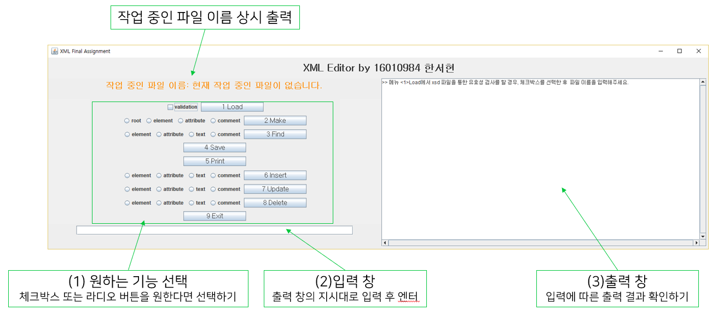

프로그램 작동 화면

목차

개요 1

1. Load 3

without validation check 3

validation check 3

2. Make 4

3. Find 5

4. Save 5

5. Print 6

6. Insert 7

7. Update 8

8. Delete 9

9. Exit 10

# 1. Load

현재 Load 된 파일은 작업 중인 파일 이름으로 화면에 항상 표시됩니다.

## without validation check

사용 방법: Load 버튼 클릭 -> 입력창에 xml 파일 입력 후 엔터

입력 예시: XML01_HW5_16010984.xml

현재 작업 중인 파일이 있는 경우, 새로운 파일을 Load 할 수 없습니다.

## validation check

사용 방법: validation 체크박스 클릭 -> Load 버튼 클릭 -> 입력창에 xml 파일과 xsd 파일 입력 후 엔터

입력예시: XML01_HW5_16010984.xml^XML01_HW5_16010984.xsd

특수문자^를 사용하여 구분하는 것을 주의해주세요.

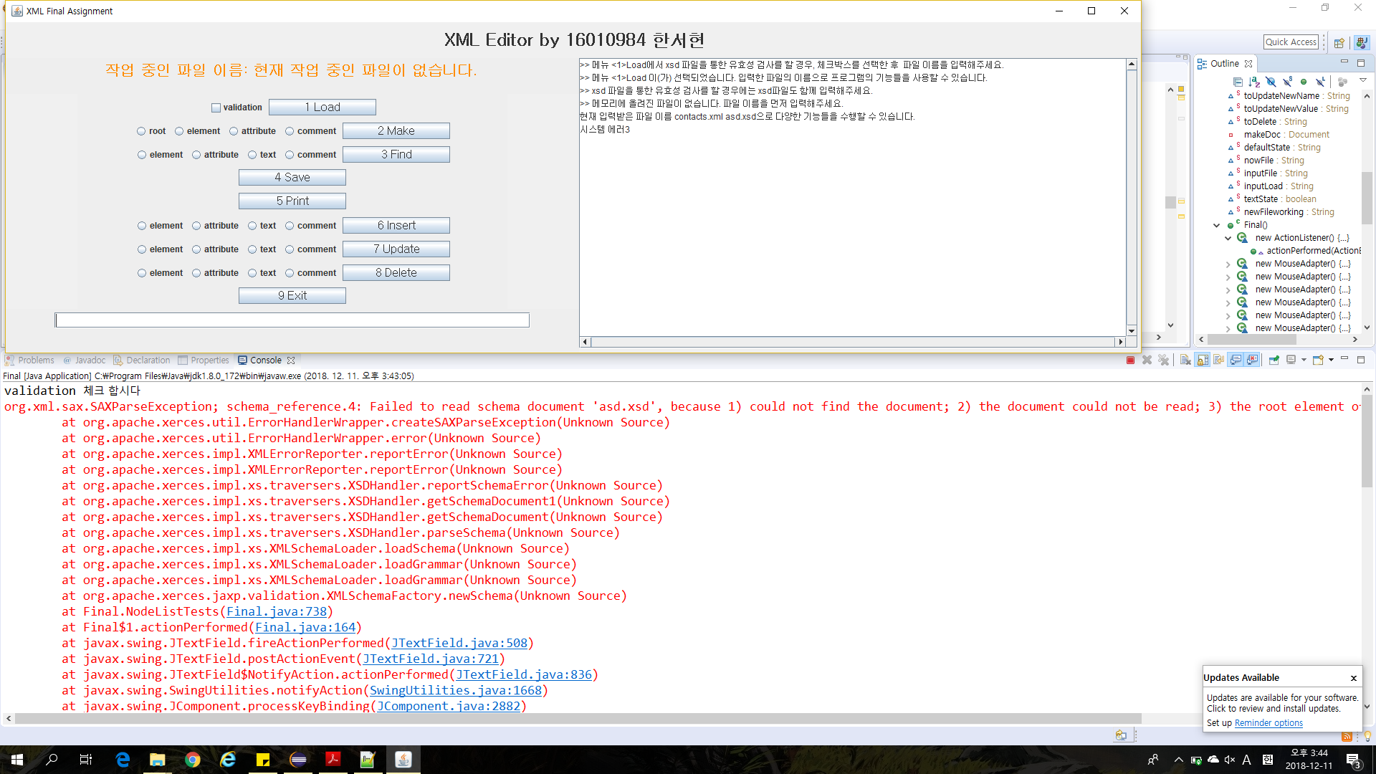

validation 에러가 발생할 경우, 콘솔창에서 에러가 출력됩니다.

# 2. Make

사용 방법: 만들고자 하는 타입의 라디오 버튼 클릭 -> make 버튼 클릭 -> 만들고자 하는 데이터의 이름 입력 후 엔터

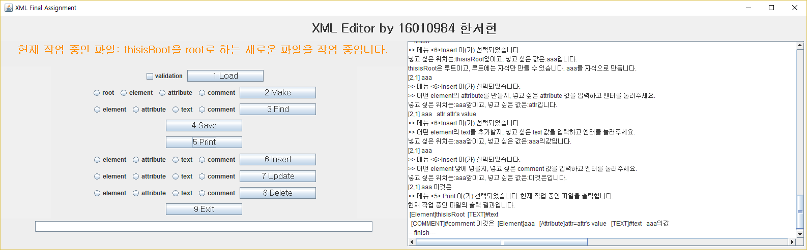

Make element, attribute, comment는 Insert를 통해 작동합니다.

root가 없는 상황에서 다른 타입의 데이터들을 만드려고 하면 root를 먼저 만들라고 합니다.

root만 있는 상황에서 insert element를 하면 root의 자식으로만 만들어집니다.

Make에서 만든 DOM 트리는 Find, Save, Print 등 모든 기능을 이용할 수 있습니다.

# 3. Find

사용 방법: 찾고자 하는 타입의 라디오 버튼 클릭 -> Find 버튼 클릭 -> 찾고자 하는 데이터의 이름 입력 후 엔터

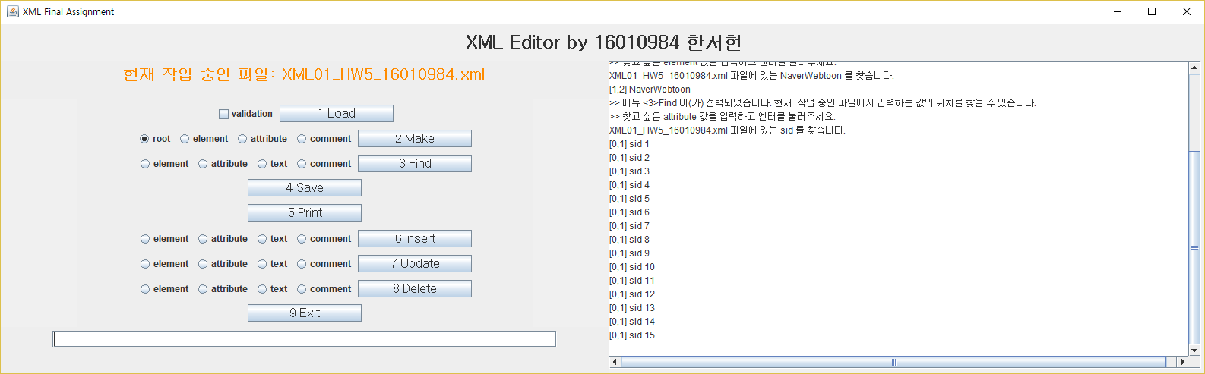

element, attribute, text, comment 모두 정상 작동합니다.

찾은 노드의 이름과 value가 함께 표시됩니다.

해당 값을 찾는 것을 실패할 경우에는 찾지 못했다는 메시지가 뜹니다.

# 4. Save

사용 방법: Save 버튼 클릭 -> 현재 작업 중인 파일을 저장하고 싶은 이름 입력 후 엔터

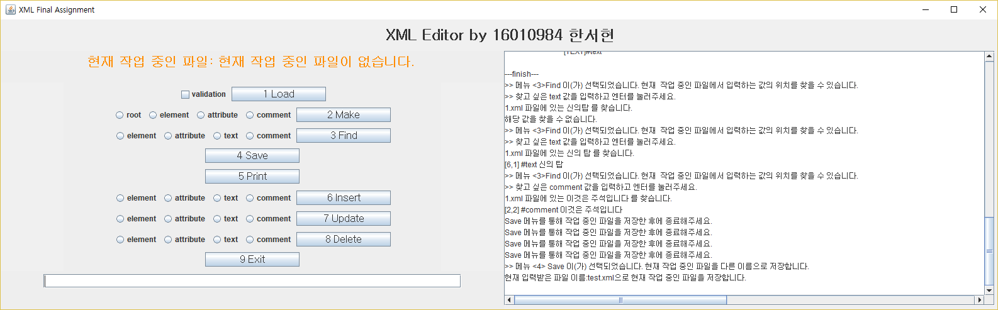

저장 경로는 Load 한 파일들이 있는 곳과 동일합니다.

한글 파일을 저장하기 위해 UTF-8 인코딩을 했습니다. 정상 작동합니다.

# 5. Print

사용 방법: 현재 작업 중인 파일이 있을 때 Print 클릭

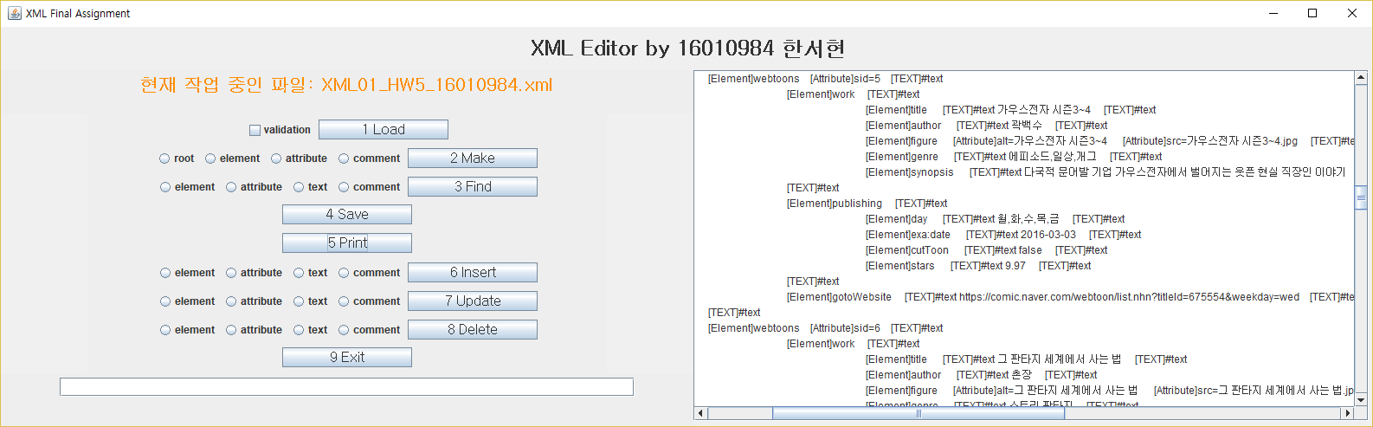

Insert, Update, Delete 중간 중간에도 Print를 누르면 현재 상황의 DOM 트리가 출력됩니다.

# 6. Insert

사용 방법: Insert 하고 싶은 데이터 타입 라디오 버튼 클릭 -> Insert 버튼 클릭 -> (element를 할 경우)어떤 element 앞에 넣을지, 넣고 싶은 element 값 입력 후 엔터

입력 예시: stars^aaa

위와 같이 입력하면 element stars 앞에 aaa 라는 element가 만들어집니다.

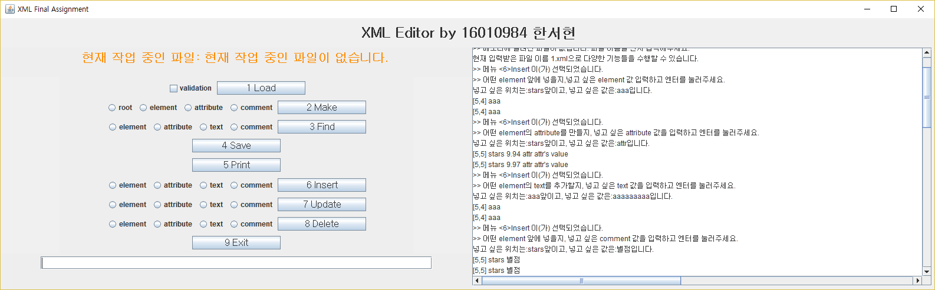

attribute: 해당 element에 해당 attribtute를 insert 합니다.

text: 해당 element에 해당 text를 insert 합니다.

comment: 해당 element 앞에 해당 comment를 insert 합니다.

모든 기능은 정상적으로 작동합니다.

# 7. Update

사용 방법: update 하고 싶은 데이터 타입 라디오 버튼 클릭 -> update 버튼 클릭 -> (element를 할 경우) 바꾸고 싶은 element 이름, 바꾸고 싶은 element 이름 입력 후 엔터

입력 예시: stars^sss

위와 같이 입력하면 element stars의 이름이 sss로 바뀝니다.

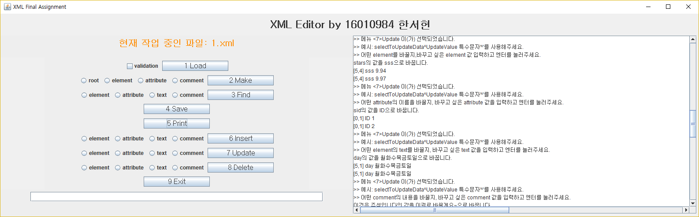

attribute: 해당 attribute의 이름을 입력 받은 값으로 변경합니다.

text: 해당 element의 text를 입력 받은 값으로 변경합니다.

comment: 해당 comment는 입력 받은 값으로 변경합니다.

element에서 루트의 이름도 바꿀 수 있습니다.

# 8. Delete

사용 방법: delete 하고 싶은 데이터 타입 클릭 -> delete 버튼 클릭 -> delete하고 싶은 값 입력 후 엔터

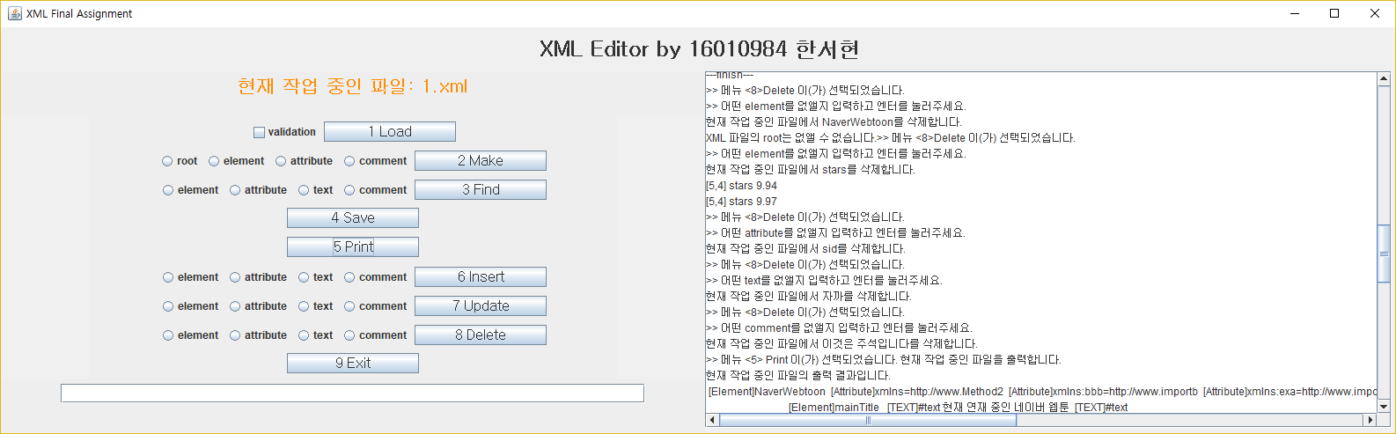

element: 해당 element가 삭제됩니다. 단, root는 delete불가능하게 설정했습니다.

attribute, text, comment 모두 정상적으로 작동합니다.

# 9. Exit

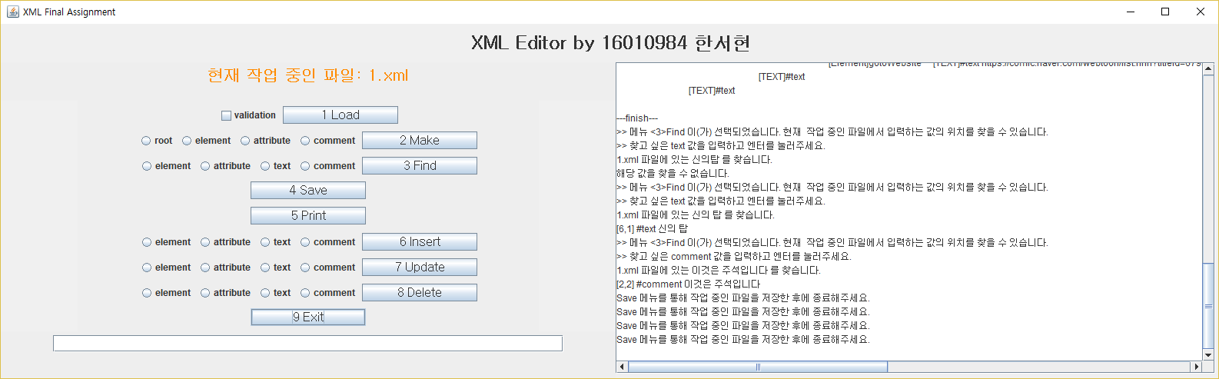

위와 같이 현재 작업 중인 파일이 있으면 exit 버튼에서 Save를 통해 작업 중인 파일을 먼저 저장하라고 알려줍니다.



위와 같이 현재 작업 중인 파일이 없어야만 exit 버튼을 통해 프로그램을 나갈 수 있습니다.